POZVÁNKA-Turistikou k aktivnímu stáří

Ve středu 10.12.2025 předvánoční návštěva města Opole.

Program:
- Prohlídka města – Univerzitní vršek, Staré město, radnice, chodník slávy, kostel Nejsvětější trojice, Grošovy most, Piastovská věž, Amfiteátr století…
- Návštěva vánočního jarmarku

Odjezd z Paczkova ve 13.00 hod., příjezd mezi 20.00-21.00 hod.

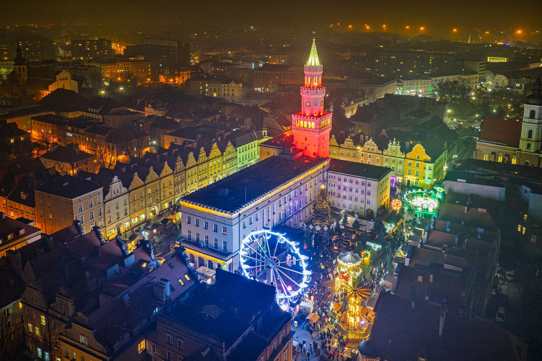

Ivana Konečná
Akci finančně podporuje město Javorník.
